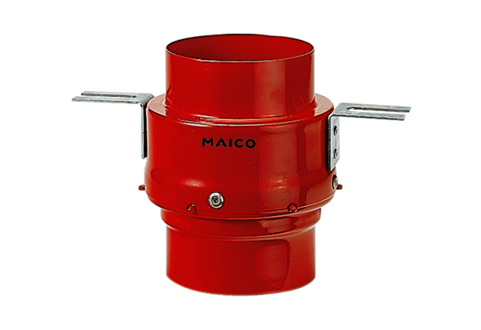Brandschutz-Deckenschott TS 18 DN 200Verpackungseinheit: 1 StückSortiment: B
Artikelnummer: 0151.0325Hersteller: MAICO

